
HỌC VIỆN CÔNG NGHỆ BƯU CHÍNH VIỄN THÔNG
KHOA CÔNG NGHỆ THÔNG TIN 1



Đề tài: Hệ thống IoT giám sát môi trường và điều khiển thiết bị
BÁO CÁO BÀI TẬP LỚN

Giảng viên | : TS. Nguyễn Quốc Uy
Môn học | : IoT và ứng dụng
Nhóm lớp | : 10

Họ và tên | : Hoàng Quốc Anh
Mã sinh viên | : B23DCCN022

Hà Nội – 2026

MỤC LỤC
CHƯƠNG 1 GIỚI THIỆU 5
1.1 Bài toán và mục tiêu 5
1.2 Phạm vi thực hiện 5
1.3 Phương pháp và bố cục 5
CHƯƠNG 2 PHÂN TÍCH 6
2.1 Tác nhân và chức năng 6
2.2 Dữ liệu và quy tắc nghiệp vụ 7
2.3 Yêu cầu phi chức năng 7
CHƯƠNG 3 THIẾT KẾ 8
3.1 Kiến trúc và môi trường triển khai 8
3.2 Phần cứng và firmware 9
3.3 Cơ sở dữ liệu 10
3.4 Đăng nhập 11
3.5 Dashboard và dữ liệu realtime 12
3.6 Điều khiển LED có xác nhận 14
3.7 Dữ liệu cảm biến 16
3.8 Lịch sử điều khiển 17
3.9 Hồ sơ người dùng 18
3.10 Tài liệu API và vận hành 19
CHƯƠNG 4 KẾT LUẬN 20
4.1 Kết quả đạt được 20
4.2 Hạn chế 20
4.3 Hướng phát triển 20
TÀI LIỆU THAM KHẢO 21
PHỤ LỤC TỪ ĐIỂN DỮ LIỆU 22

DANH MỤC HÌNH
Hình 2.1 Các use case và tác nhân của hệ thống 6
Hình 3.1 Kiến trúc và chiều trao đổi dữ liệu 8
Hình 3.2 Ánh xạ GPIO theo sketch của dự án 9
Hình 3.3 Mạch thực tế của hệ thống 9
Hình 3.4 Số đo và phản hồi trên Serial Monitor 9
Hình 3.5 ERD rút gọn gồm năm bảng 10
Hình 3.6 Giao diện đăng nhập 11
Hình 3.7 Sequence đăng nhập 11
Hình 3.8 Dashboard Online sau kiểm tra với ESP32 12
Hình 3.9 Sequence từ ESP32 tới Dashboard 13
Hình 3.10 Chờ bật màu xanh và chờ tắt màu đỏ 14
Hình 3.11 Request 625 đang Processing khi chưa có xác nhận 14
Hình 3.12 Timeout giữ nguyên trạng thái đã xác nhận 14
Hình 3.13 Sequence điều khiển LED có requestId 15
Hình 3.14 Tìm đúng một giây trên dữ liệu thật 16
Hình 3.15 Sequence tra cứu dữ liệu cảm biến 16
Hình 3.16 Lịch sử có Người thực hiện và đầy đủ ngày giờ 17
Hình 3.17 Sequence truy vấn lịch sử và username 17
Hình 3.18 Giao diện xem hồ sơ và tài nguyên dự án 18
Hình 3.19 Sequence xem và cập nhật hồ sơ 18
Hình 3.20 Swagger hiển thị bảy thao tác REST 19

DANH MỤC BẢNG
Bảng 1.1 Mục tiêu đề tài 5
Bảng 2.1 Yêu cầu chức năng 6
Bảng 2.2 Danh mục cảm biến 7
Bảng 2.3 Quy tắc chính 7
Bảng 3.1 Môi trường hiện tại 8
Bảng 3.2 Kết nối thiết kế 9
Bảng 3.3 Quan hệ dữ liệu 10
Bảng 3.4 API đăng nhập 11
Bảng 3.5 Ánh xạ ba đường biểu đồ 12
Bảng 3.6 Ba topic MQTT của dự án 13
Bảng 3.7 Các kênh realtime 13
Bảng 3.8 Vòng đời yêu cầu điều khiển 14
Bảng 3.9 Các yêu cầu chủ động ngày 27/10 15
Bảng 4.1 Tổng hợp kết quả 20
TỪ VIẾT TẮT
IoT: Internet of Things; MQTT: Message Queuing Telemetry Transport; REST: Representational State Transfer; JWT: JSON Web Token; STOMP: Simple Text Oriented Messaging Protocol; GPIO: General Purpose Input Output; ADC: Analog to Digital Converter; ERD: Entity Relationship Diagram; UTC: Coordinated Universal Time.

CHƯƠNG 1 GIỚI THIỆU

1.1 Bài toán và mục tiêu
Đề tài xây dựng hệ thống Web theo dõi nhiệt độ, độ ẩm, ánh sáng và điều khiển hai LED từ ESP32. Số đo được lưu vào MySQL, hiển thị realtime và có thể tra cứu. Mỗi lệnh điều khiển được ghi người thực hiện, theo dõi xác nhận và thông báo khi không có phản hồi.
Bảng 1.1 Mục tiêu đề tài
Mục tiêu | Kết quả cần đạt
Thu thập | Đọc DHT11 và LDR; truyền số đo qua MQTT.
Giám sát | Hiển thị số đo cuối, một biểu đồ ba đường và trạng thái phần cứng.
Điều khiển | ON/OFF hai LED; chỉ cập nhật trạng thái theo xác nhận hợp lệ.
Tra cứu | Tìm kiếm, lọc, sắp xếp và phân trang cảm biến/lịch sử.
Người dùng | Đăng nhập bằng JWT; xem/sửa hồ sơ và ghi username cho từng lệnh.
Triển khai | Khởi động dịch vụ bằng Docker; cung cấp Swagger/OpenAPI.

1.2 Phạm vi thực hiện
Phần cứng gồm ESP32, DHT11, LDR và hai LED trong mạng Wi-Fi nội bộ. Ứng dụng có năm màn hình: Đăng nhập, Dashboard, Dữ liệu cảm biến, Lịch sử điều khiển và Hồ sơ. Ba tài khoản user123, user124, user125 có cùng nhóm chức năng; không có đăng ký hoặc phân quyền nhiều vai trò.
Lux được ước lượng từ ADC, chưa hiệu chuẩn. LED là thiết bị chấp hành của mô hình; phản hồi MQTT xác nhận mức GPIO theo firmware. Hệ thống chưa điều khiển thiết bị điện lưới.

1.3 Phương pháp và bố cục
Quá trình thực hiện gồm phân tích từ TH1, thiết kế dữ liệu/giao diện, xây dựng ứng dụng, tích hợp ESP32 và kiểm tra xuyên suốt MQTT–Backend–MySQL–WebSocket–Web. Báo cáo gồm bốn chương: Giới thiệu, Phân tích, Thiết kế và Kết luận. Kết quả kiểm thử sử dụng lượt chốt ngày 27/10/2026 [1], [2].

CHƯƠNG 2 PHÂN TÍCH

2.1 Tác nhân và chức năng
User sử dụng Web; ESP32 gửi số đo và phản hồi trạng thái. Các chức năng sau đăng nhập dùng chung giữa ba tài khoản, riêng hồ sơ được truy xuất theo chủ thể JWT.
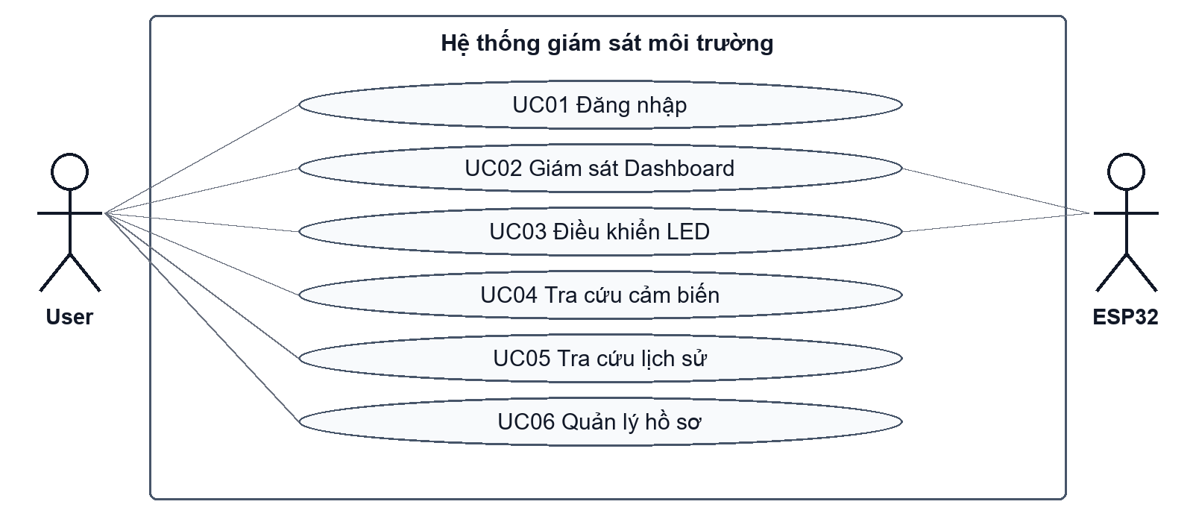
Hình 2.1 Các use case và tác nhân của hệ thống
Bảng 2.1 Yêu cầu chức năng
Mã | Chức năng | Kết quả
UC01 | Đăng nhập | Xác thực tài khoản và cấp JWT.
UC02 | Giám sát Dashboard | Số đo cuối, biểu đồ và tình trạng phần cứng.
UC03 | Điều khiển LED | Gửi ON/OFF; chờ xác nhận hoặc timeout.
UC04 | Tra cứu cảm biến | Tìm theo đại lượng/giá trị/thời gian, sort/page.
UC05 | Tra cứu điều khiển | Lọc lệnh và xem đúng username người gửi.
UC06 | Quản lý hồ sơ | Xem, sửa, lưu hoặc hủy thay đổi.

2.2 Dữ liệu và quy tắc nghiệp vụ
Bảng 2.2 Danh mục cảm biến
Mã nguồn đo | Đại lượng | Đơn vị
DHT11_TEMP | Nhiệt độ từ DHT11 | °C
DHT11_HUM | Độ ẩm từ DHT11 | %RH
LDR_LIGHT | Ánh sáng quy đổi từ ADC | lux ước lượng

Bảng 2.3 Quy tắc chính
Quy tắc | Nội dung
Bản ghi | Một reading hợp lệ tạo một SensorData; không có sample gộp ba cảm biến.
Biểu đồ | Tối đa 15 reading mới nhất mỗi Sensor. X thể hiện thứ tự, nhãn giờ theo nhiệt độ; tooltip giữ giờ riêng từng Sensor.
Kết nối | Không có telemetry hợp lệ trong 30 giây thì Offline; giữ số đo cuối.
Lệnh LED | Mỗi lần bấm tạo ActionHistory, kể cả lệnh trùng trạng thái. requestId = ActionHistory.id.
Xác nhận | 202 chỉ là tiếp nhận. Chỉ status MQTT hợp lệ mới xác nhận lịch sử và cập nhật Device.
Timeout | Sau 10 giây chưa có xác nhận: TIMEOUT, Device giữ trạng thái đã xác nhận gần nhất.
Processing | Hiển thị khi deliveryState=PENDING; cột action/status trong SQL vẫn chỉ ON/OFF.
Người gửi | Lấy User.id từ JWT; hiển thị User.username qua quan hệ lịch sử, không nhận actor từ body.
Truy vấn | UI mặc định 5 dòng; cho chọn 5/10/15/20. Filter trước sort và page.
Thời gian | Lưu và truyền JSON theo UTC; giao diện hiển thị giờ Việt Nam.

2.3 Yêu cầu phi chức năng
API nghiệp vụ cần JWT; mật khẩu lưu BCrypt. Sự kiện realtime được phát sau khi dữ liệu commit. Giao diện thể hiện trạng thái tải/rỗng/lỗi/chờ, không tự tạo số đo hoặc giả lập ACK. Sau kết nối lại, Frontend tải snapshot REST để phục hồi trạng thái; cấu hình và secrets được tách khỏi source [2].

CHƯƠNG 3 THIẾT KẾ

3.1 Kiến trúc và môi trường triển khai
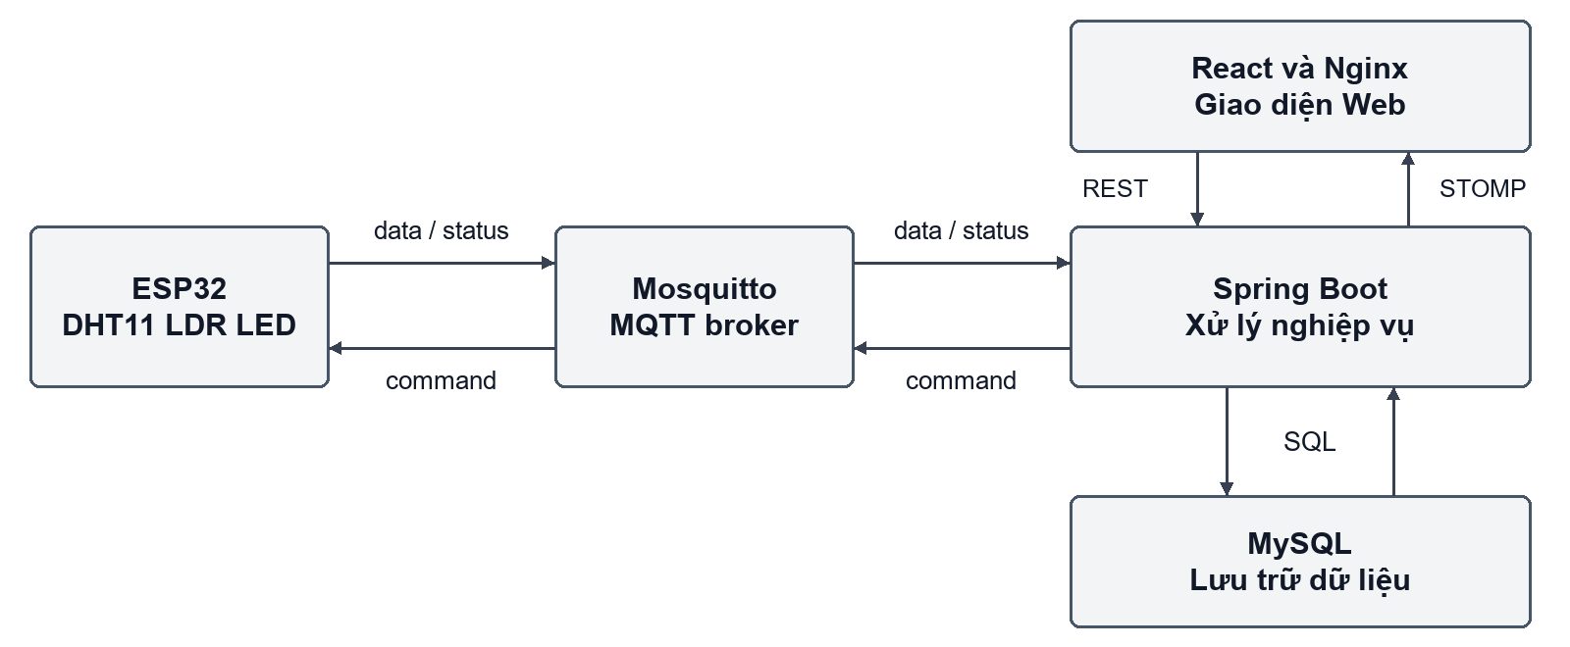
Hình 3.1 Kiến trúc và chiều trao đổi dữ liệu
MQTT kết nối phần cứng với Backend theo mô hình publish/subscribe [3]. REST tải snapshot, tra cứu và tiếp nhận thao tác. STOMP trên WebSocket đẩy thay đổi tới React [4]. Frontend không truy cập trực tiếp MySQL hoặc broker.
Bảng 3.1 Môi trường hiện tại
Thành phần | Triển khai và kết nối
React + Nginx + Spring Boot | Container app; Web tại localhost:8088. Nginx proxy /api và /ws tới Backend:8080.
Mosquitto | Service trong Compose. Backend: mosquitto:1883; ESP32: IP LAN laptop:1325.
MySQL | Container sẵn có, volume được giữ. Backend: host.docker.internal:3307; MySQL nội bộ:3306.
ESP32 | Kết nối Wi-Fi và MQTT thật; không dùng localhost hoặc tên service Docker.

Compose quản lý app và broker; MySQL hiện là container riêng. start.ps1 khởi động MySQL hiện có trước Compose. Chế độ BTH4 tắt IOT_LED_DEMO_ENABLED; không có responder mô phỏng trạng thái LED.

3.2 Phần cứng và firmware
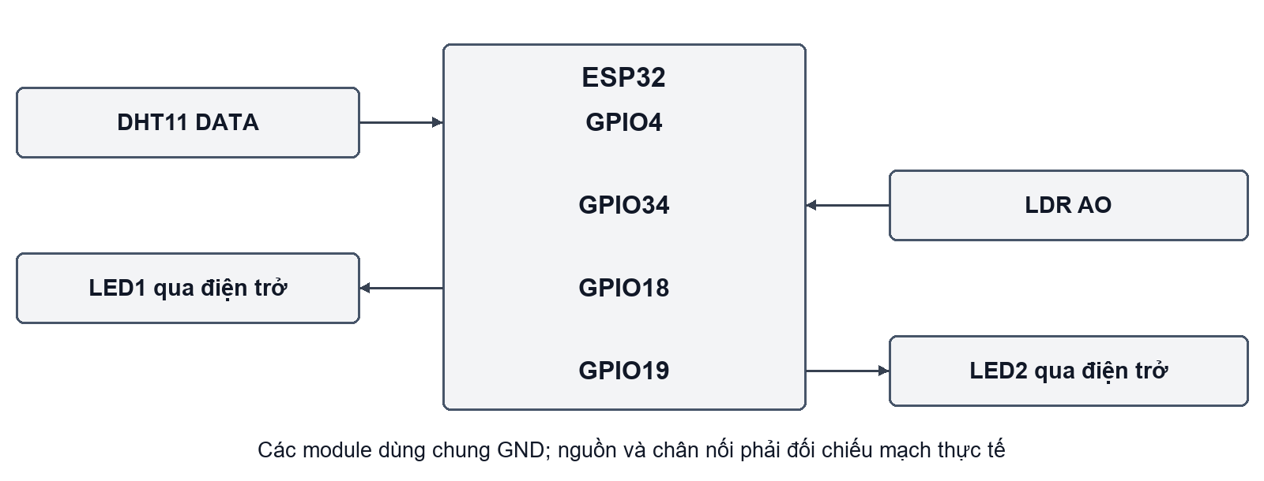
Hình 3.2 Ánh xạ GPIO theo sketch của dự án
Bảng 3.2 Kết nối thiết kế
Tín hiệu | GPIO | Chức năng
DHT11 DATA | 4 | Đọc nhiệt độ và độ ẩm.
LDR AO | 34 | Đọc ADC analog.
LED1 | 18 | Điều khiển LED 1 qua điện trở.
LED2 | 19 | Điều khiển LED 2 qua điện trở.

Firmware khởi tạo GPIO và cảm biến, kết nối Wi-Fi/MQTT rồi lặp xử lý lệnh và đọc cảm biến theo cấu hình khoảng 2 giây. LDR lấy trung bình 10 mẫu ADC; hàm adcToLux quy đổi xấp xỉ 0–200 lux. analogRead cung cấp giá trị ADC, không tự tạo phép đo lux đã hiệu chuẩn [7].
Khi nhận command, ESP32 kiểm tra requestId/deviceCode/action, đổi GPIO và publish status cùng requestId. Các gói của ba đại lượng được gửi riêng; thời gian Backend nhận có thể khác nhau.
Chèn ảnh mạch toàn cảnh và cận chân nối tại đây.
Hình 3.3 Mạch thực tế của hệ thống
Chèn ảnh Serial Monitor thể hiện số đo và phản hồi LED tại đây.
Hình 3.4 Số đo và phản hồi trên Serial Monitor

3.3 Cơ sở dữ liệu
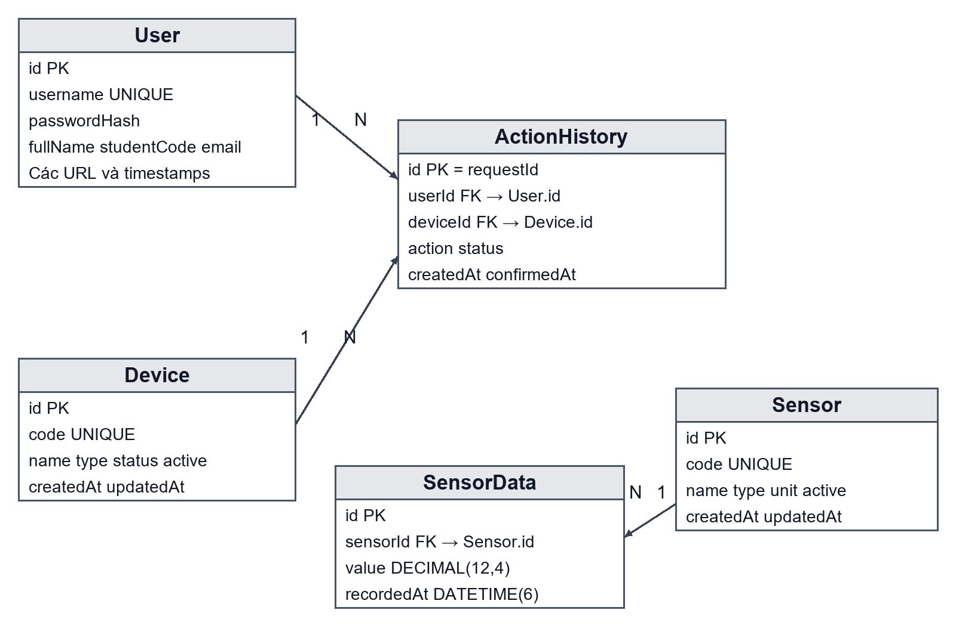
Hình 3.5 ERD rút gọn gồm năm bảng
Bảng 3.3 Quan hệ dữ liệu
Quan hệ | Ý nghĩa
Sensor 1–N SensorData | Một Sensor có nhiều reading.
User 1–N ActionHistory | Một User gửi nhiều lệnh.
Device 1–N ActionHistory | Một LED có nhiều yêu cầu điều khiển.

Schema gồm năm bảng, 40 cột. SensorData.value dùng DECIMAL(12,4), thời gian dùng DATETIME(6) theo UTC [6]. Chỉ mục ghép (sensorId, recordedAt) và (deviceId, createdAt) hỗ trợ tra cứu. Từ điển đầy đủ đặt tại Phụ lục.
ActionHistory lưu userId/deviceId/action/status/createdAt/confirmedAt. confirmedAt=NULL khi chưa xác nhận; deliveryState được suy ra theo thời gian. Username trả qua JOIN User, không thêm cột username vào ActionHistory. Seed chỉ thêm tài khoản thiếu, không ghi đè hồ sơ hoặc mật khẩu đã có.

3.4 Đăng nhập
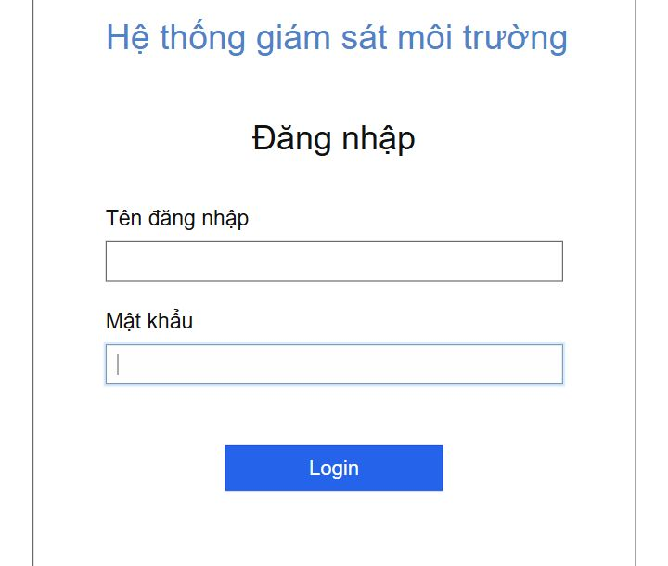
Hình 3.6 Giao diện đăng nhập
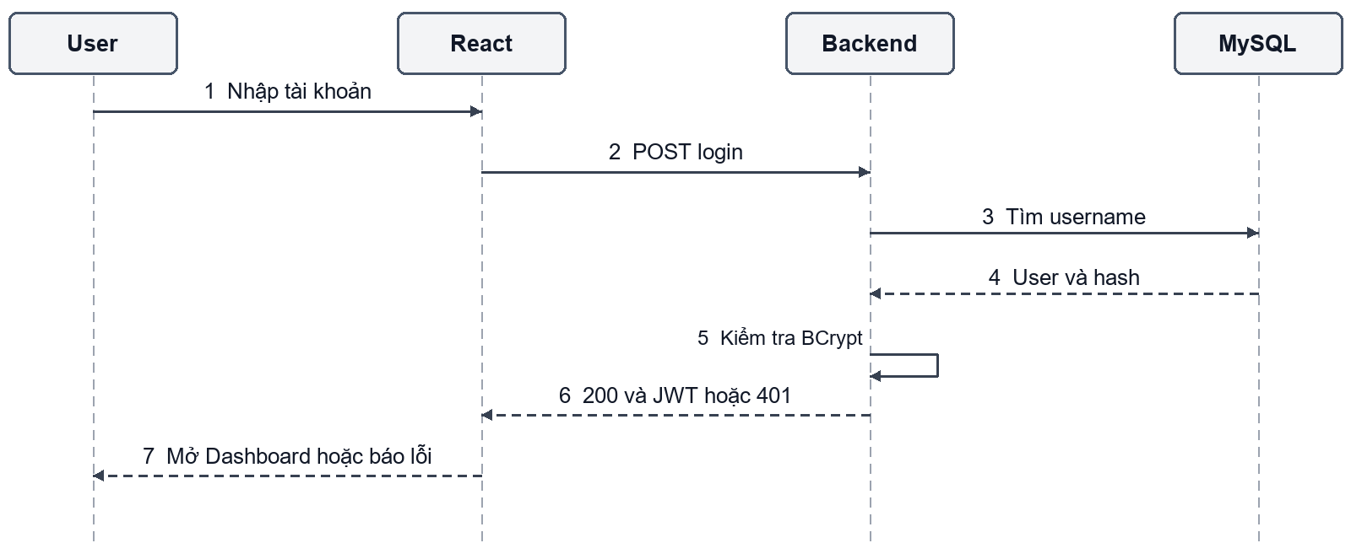
Hình 3.7 Sequence đăng nhập
Bảng 3.4 API đăng nhập
API | Dữ liệu và phản hồi
POST /api/auth/login | Body: username, password. Hợp lệ: 200 {token}; sai tài khoản/mật khẩu:401; thiếu trường:400.

JWT dùng HS256, issuer iot-backend, subject User.id; REST gửi Authorization: Bearer. Token được kiểm tra chữ ký và hạn dùng; Frontend lưu phiên trong localStorage và chuyển Login khi hết hạn/401. Thời hạn mặc định 3.600 giây, có thể cấu hình [2].
Kiểm tra 27/10: cả ba tài khoản đăng nhập được; mật khẩu sai, token thiếu/sai/hết hạn bị từ chối. UI đăng nhập lại thành công sau khi phiên cũ hết hạn.

3.5 Dashboard và dữ liệu realtime
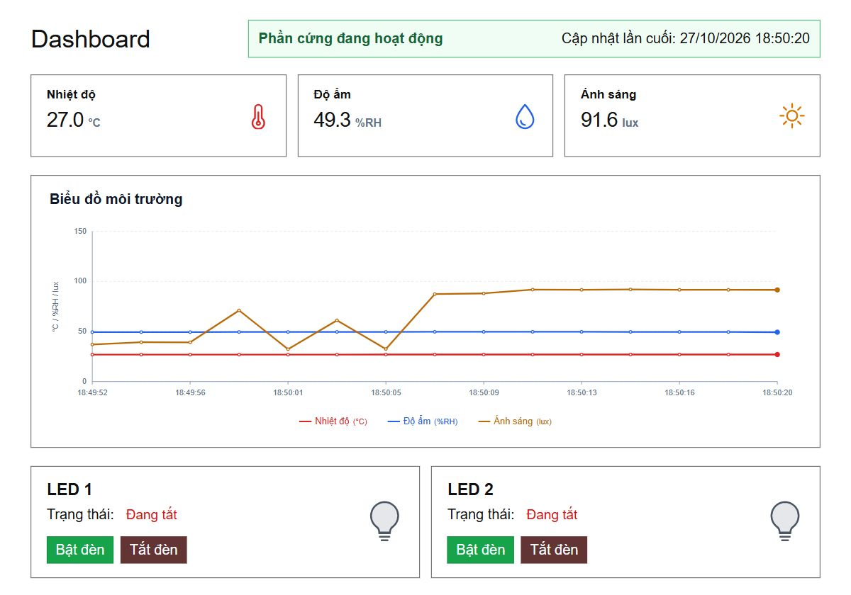
Hình 3.8 Dashboard Online sau kiểm tra với ESP32
Dashboard tải GET /api/dashboard rồi đăng ký realtime bằng useEffect; cleanup hủy listener khi rời trang [5]. Khi STOMP connected/reconnected, tải lại snapshot. Event sensors cập nhật reading/card; devices cập nhật LED; hardware đổi banner; notifications xử lý timeout.
Bảng 3.5 Ánh xạ ba đường biểu đồ
Đường | Mã dữ liệu | Đơn vị
Đỏ | DHT11_TEMP | °C
Xanh | DHT11_HUM | %RH
Vàng | LDR_LIGHT | lux

Mỗi đường giữ 15 reading mới nhất, X cách đều từ vị trí 1 đến 15. Nhãn giờ lấy từ nhiệt độ; tooltip giữ thời gian thật từng Sensor. Khi đủ dữ liệu, ba đường thẳng hàng hai đầu; không nội suy giá trị hay ghép thành chu kỳ đo chung.

Luồng dữ liệu và hợp đồng giao tiếp
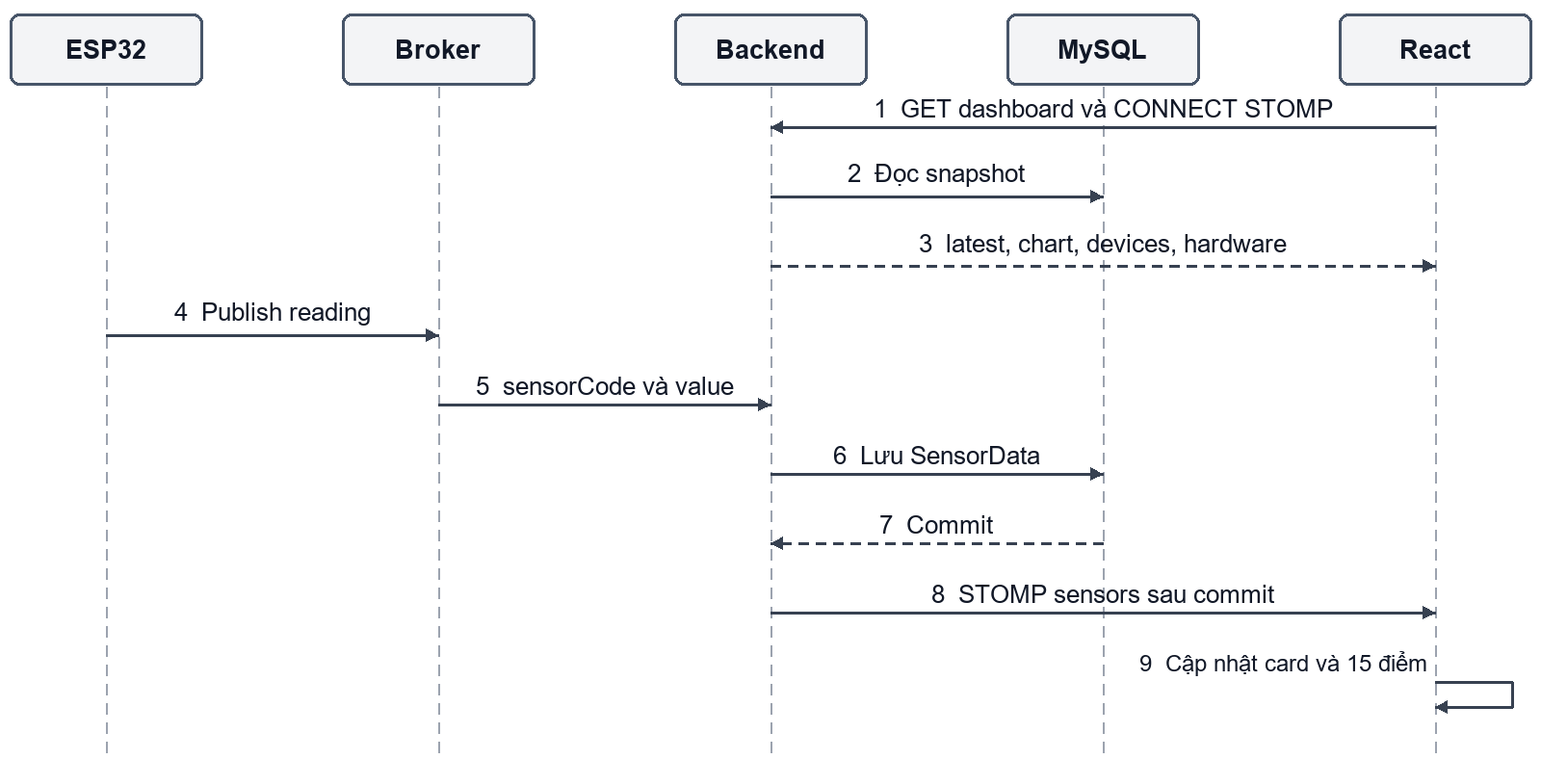
Hình 3.9 Sequence từ ESP32 tới Dashboard
Bảng 3.6 Ba topic MQTT của dự án
Topic MQTT | JSON | Chiều
iot/sensor/data | sensorCode, value | ESP32 → Backend
iot/device/command | requestId, deviceCode, action | Backend → ESP32
iot/device/status | requestId, deviceCode, status | ESP32 → Backend

MQTT dùng QoS 0, không retain; Backend bỏ gói telemetry/status retained và payload không hợp lệ. Telemetry chỉ nhận Sensor đã đăng ký, active, giá trị hữu hạn và đúng miền. recordedAt do Backend gán, không phải thời điểm lấy mẫu trên ESP32.
Bảng 3.7 Các kênh realtime
STOMP destination | Dữ liệu gửi tới Frontend
/topic/sensors | Một SensorData đã commit, gồm id/mã/giá trị/đơn vị/giờ.
/topic/hardware | ONLINE/OFFLINE và lastSeenAt.
/topic/devices | Trạng thái Device hiện tại và request đã xác nhận.
/topic/notifications | DEVICE_TIMEOUT và requestId.

GET /api/dashboard trả latest, chart, devices và hardware. JWT được gửi ở STOMP CONNECT tại /ws; chỉ cho subscribe bốn topic trên, không nhận client SEND. Lượt chốt: 522 MQTT reading = 522 STOMP = 522 SQL khớp, 174 mỗi Sensor; Dashboard tự Offline/Online khi rút/cắm [2].

3.6 Điều khiển LED có xác nhận
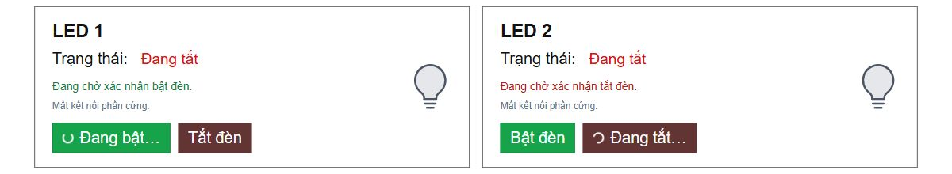
Hình 3.10 Chờ bật màu xanh và chờ tắt màu đỏ
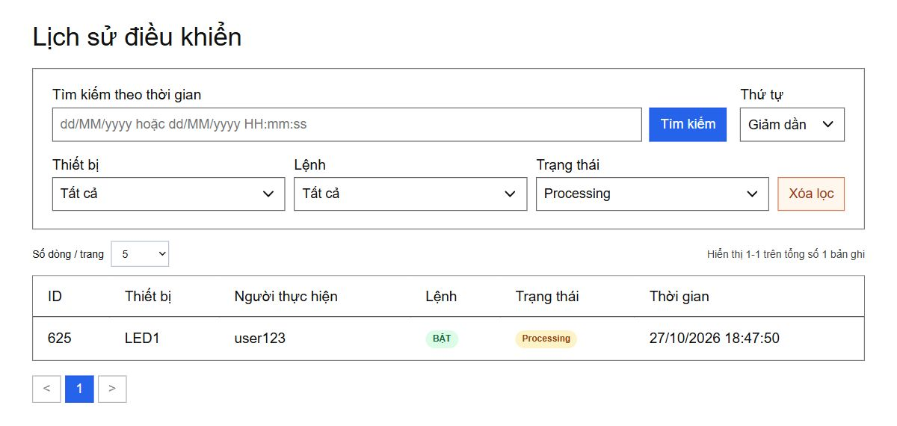
Hình 3.11 Request 625 đang Processing khi chưa có xác nhận
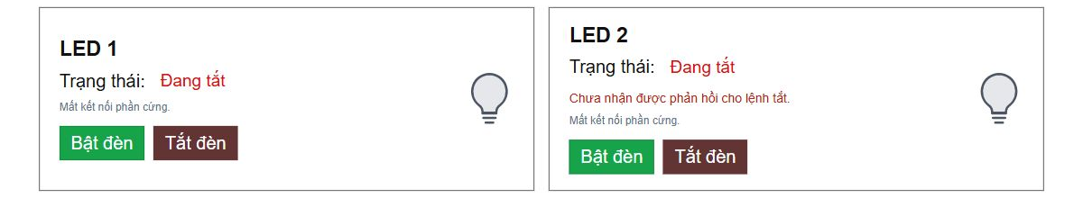
Hình 3.12 Timeout giữ nguyên trạng thái đã xác nhận
Bảng 3.8 Vòng đời yêu cầu điều khiển
deliveryState | Điều kiện | Tác động
PENDING | Chưa xác nhận, dưới 10 giây. | Hiện Processing; giữ Device.status.
CONFIRMED | Status hợp lệ đúng requestId/deviceCode. | Ghi confirmedAt, cập nhật theo ACK.
TIMEOUT | Chưa ACK sau 10 giây. | Báo lỗi; không tự đổi đèn.

Thông báo pending ON xanh/OFF đỏ và không có nền; nút cho thao tác tiếp theo sáng hơn. Trạng thái đèn chỉ đổi theo xác nhận, không đổi ngay khi người dùng bấm.

Luồng xử lý và kết quả điều khiển
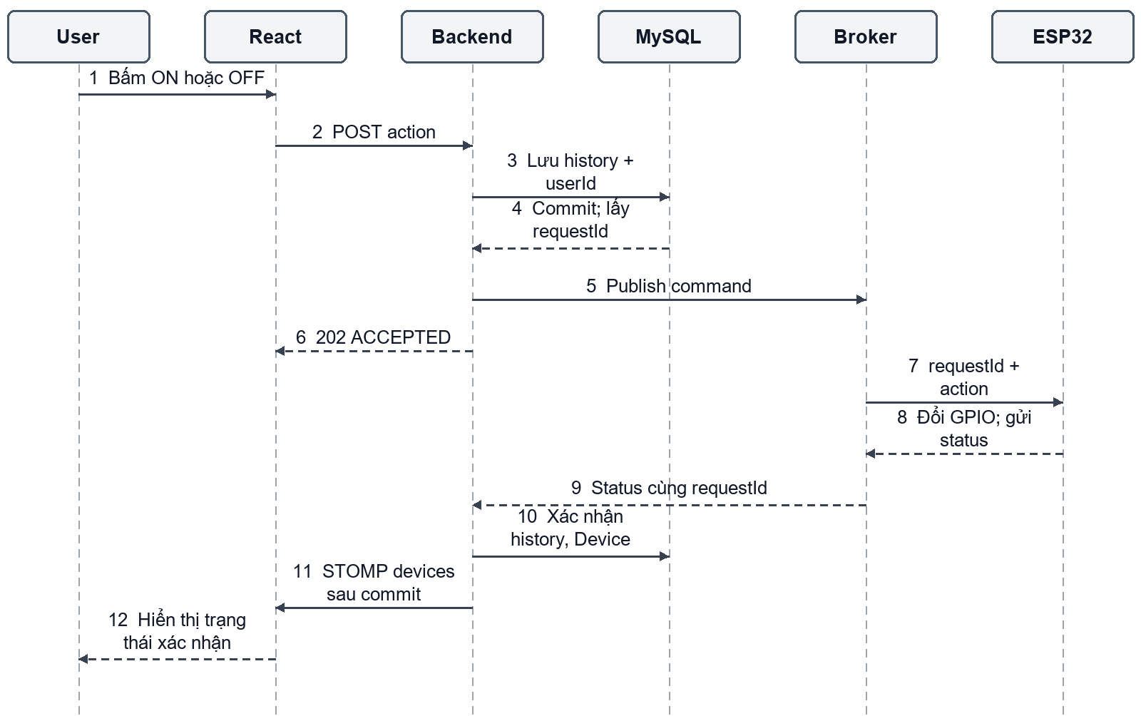
Hình 3.13 Sequence điều khiển LED có requestId
POST /api/devices/{deviceId}/actions; body chỉ có action=ON hoặc OFF. Backend lấy User từ JWT, lưu history rồi publish command. HTTP 202 trả requestId và status=ACCEPTED; publish thất bại trả 503 kèm requestId, history vẫn được giữ.
{"requestId":617,"deviceCode":"LED1","action":"ON"}
{"requestId":617,"deviceCode":"LED1","status":"ON"}
Bảng 3.9 Các yêu cầu chủ động ngày 27/10
Request | Người gửi và thao tác | Kết quả
617–618 | user123; LED1 ON/OFF qua REST. | CONFIRMED
619–620 | user124; LED2 ON/OFF qua REST. | CONFIRMED
621–622 | user125; LED1 ON/OFF qua REST. | CONFIRMED
623–626 | user123; Web khi đã rút ESP32. | TIMEOUT
627–628 | user123; Web LED2 ON/OFF sau cắm lại. | CONFIRMED

Tám xác nhận khớp MQTT, STOMP, SQL và REST; bốn timeout không có status, confirmedAt=NULL. ACK lặp không đổi xác nhận đầu; ACK cũ không ghi đè Device đã xác nhận yêu cầu mới hơn. ACK muộn có thể hoàn tất history nhưng chưa được thử với phần cứng ở lượt này [2].

3.7 Dữ liệu cảm biến
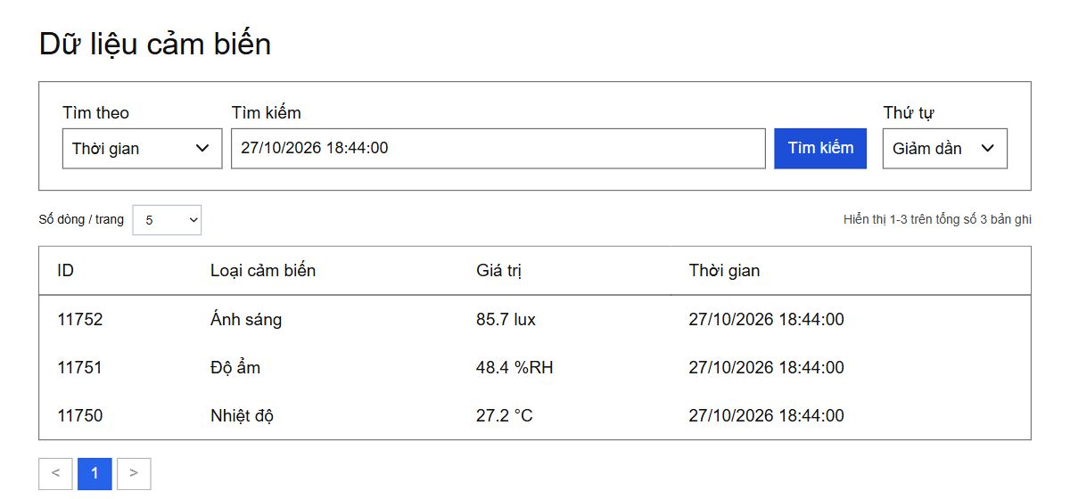
Hình 3.14 Tìm đúng một giây trên dữ liệu thật
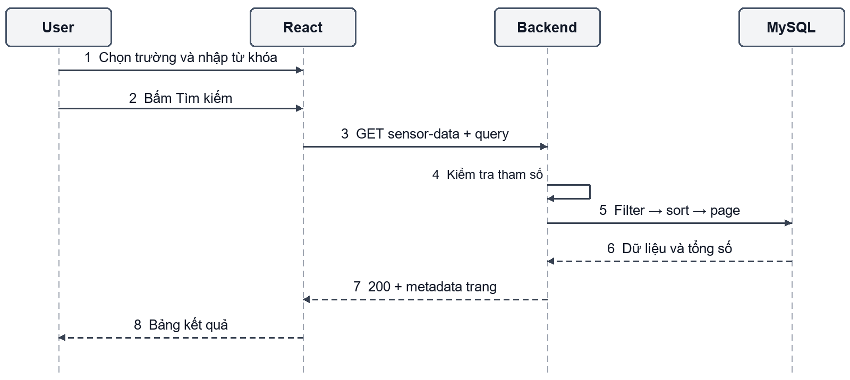
Hình 3.15 Sequence tra cứu dữ liệu cảm biến
GET /api/sensor-data nhận page, size, sortBy, order, search, sensorType, from/to. Chọn dropdown Tìm theo chỉ chuẩn bị trường tìm kiếm; bấm Tìm kiếm mới áp dụng. Chọn Thời gian sẽ đổi ngày/giây theo giờ Việt Nam thành khoảng UTC.
Response: {content, page, size, totalElements, totalPages}; mỗi hàng gồm id, sensorCode, sensorType, value, unit, recordedAt. Filter trước sort/page. UI cho 5/10/15/20 dòng, số dòng ở trái và tổng số ở phải; đổi thứ tự hoặc điều kiện đưa về trang đầu.
Kiểm tra: đổi dropdown chưa lọc ngay; tìm 27.5 chỉ trả nhiệt độ phù hợp; tìm 27/10/2026 18:44:00 trả ba reading đúng giây. Realtime gom tín hiệu tải lại trong 300 ms, giữ bảng trong lúc chờ [2].

3.8 Lịch sử điều khiển
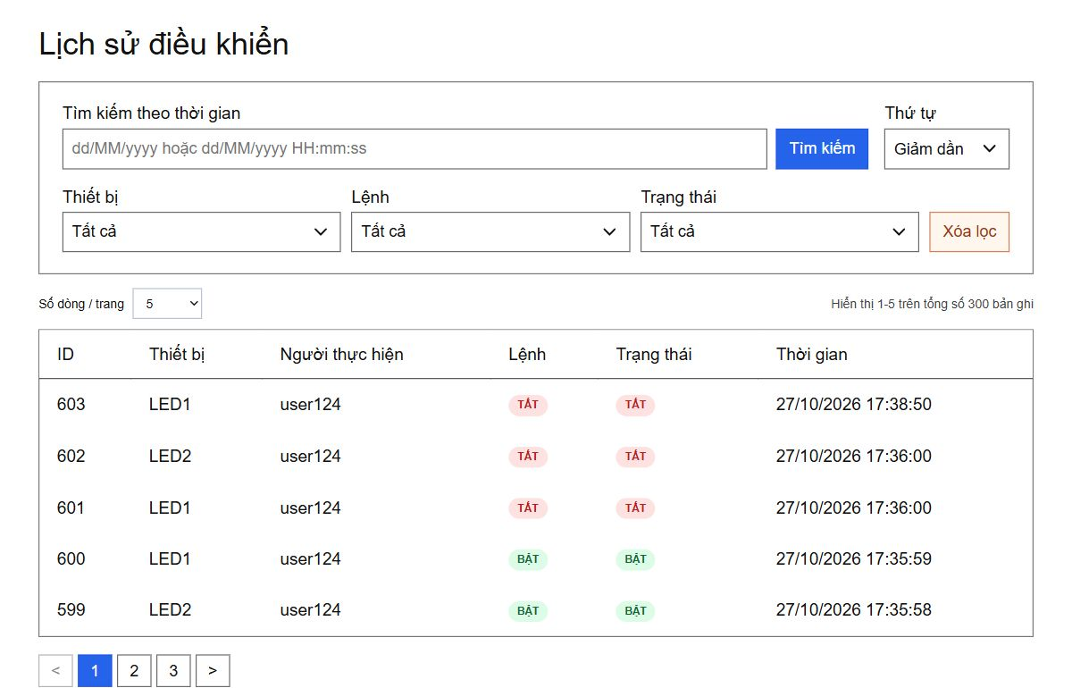
Hình 3.16 Lịch sử có Người thực hiện và đầy đủ ngày giờ
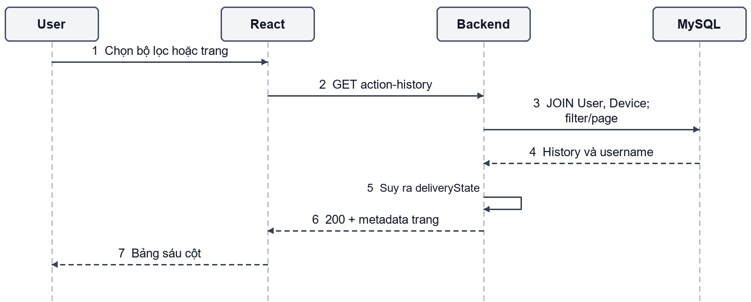
Hình 3.17 Sequence truy vấn lịch sử và username
GET /api/action-history nhận page/size/sortBy/order, search, device, action, status, from/to. Lọc Processing gửi status=PROCESSING, tương ứng deliveryState=PENDING. Xóa lọc đưa các điều kiện về mặc định.
HistoryRow trả id, deviceId, deviceCode, username, action, status, createdAt, confirmedAt, deliveryState. Người thực hiện lấy từ ActionHistory.userId → User.username; người đang xem không thay tác giả. Hai cột Lệnh/Trạng thái không thay cho thông tin deliveryState.
Kiểm tra: page 5/10/15/20, bộ lọc và username khớp SQL; request 617–622 giữ đúng ba người gửi. Desktop đủ sáu cột, mobile cuộn bảng riêng [2].

3.9 Hồ sơ người dùng
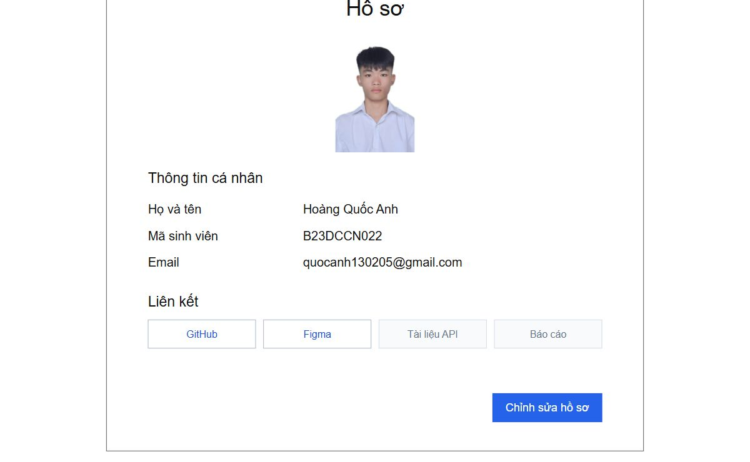
Hình 3.18 Giao diện xem hồ sơ và tài nguyên dự án
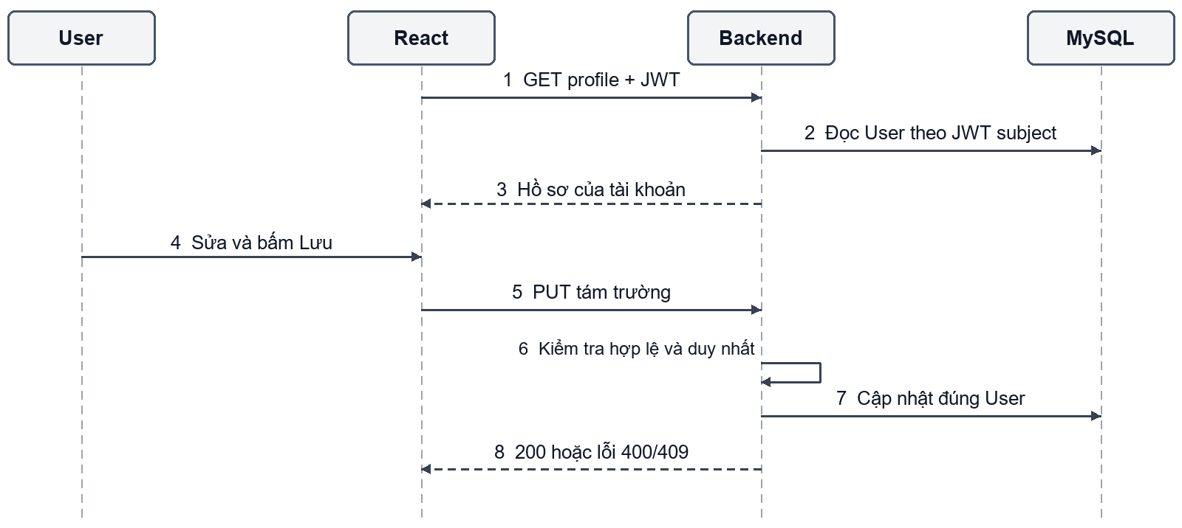
Hình 3.19 Sequence xem và cập nhật hồ sơ
GET /api/profile đọc User theo JWT; PUT /api/profile thay tám trường: fullName, studentCode, email, githubUrl, figmaUrl, apiDocsUrl, reportUrl, avatarUrl. Ba trường đầu bắt buộc; avatar chỉ nhận HTTPS. Không sửa id, username hoặc passwordHash.
Lưu hợp lệ trả 200; dữ liệu sai 400; email/mã sinh viên trùng 409. Hủy bỏ thay đổi chưa lưu. Kiểm tra: PUT tạm user125, GET xác nhận rồi khôi phục tám trường; user123 không đổi. Đã thử email trùng, avatar HTTP và body giả username. updatedAt thay đổi do PUT [2].

3.10 Tài liệu API và vận hành
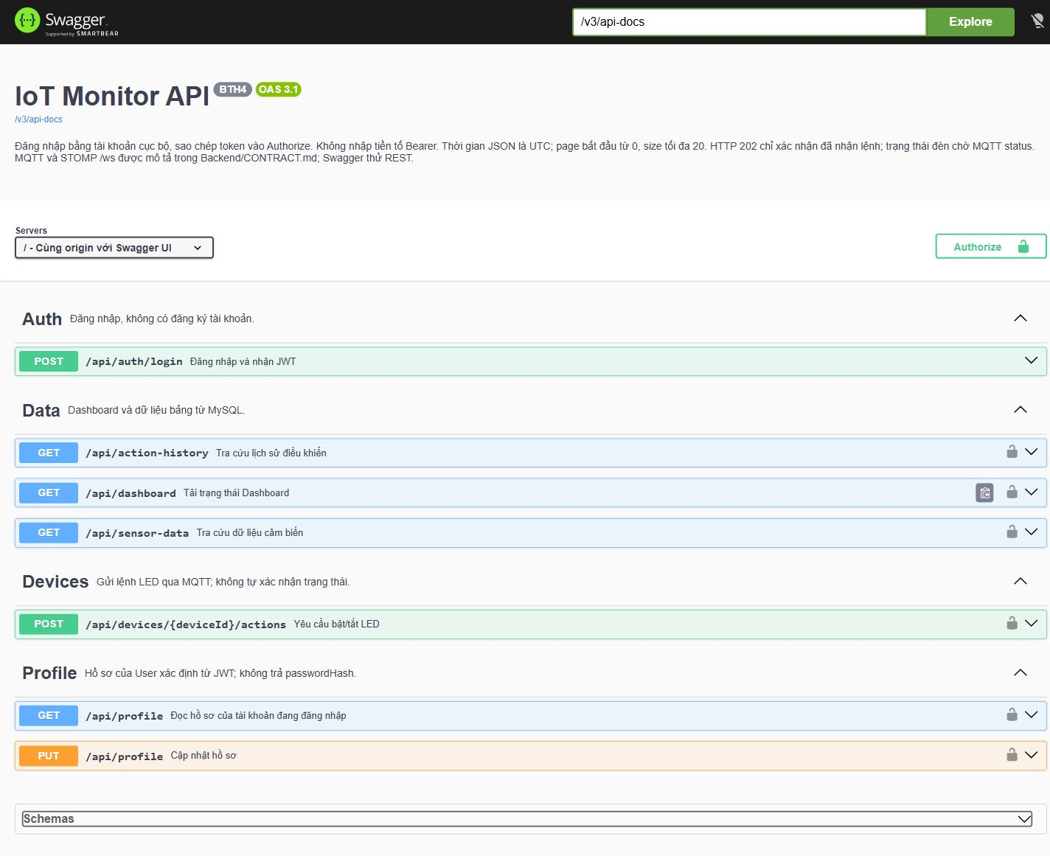
Hình 3.20 Swagger hiển thị bảy thao tác REST
Swagger UI tại /swagger-ui/index.html, OpenAPI tại /v3/api-docs. Bảy thao tác gồm Login, Dashboard, SensorData, ActionHistory, gửi action và GET/PUT Profile. Schema có HistoryRow.username. API nghiệp vụ dùng bearer JWT; tài liệu công khai không đồng nghĩa API được bỏ xác thực [8].
Khởi động bằng .\start.ps1 ở thư mục dự án; script dùng MySQL container hiện có và Compose app/broker. Kiểm tra docker compose ps, health app và Dashboard. Cấu hình DB/MQTT/JWT nằm trong file môi trường được gitignore; không đưa secrets vào báo cáo hoặc Git.
Dừng app/broker bằng docker compose --env-file Backend/.env stop. Không dùng down -v để tránh mất dữ liệu; không chạy thêm Backend cùng nhận telemetry. Mosquitto Windows không tự tranh cổng 1325. Firmware giữ IP LAN phù hợp; nội bộ Docker dùng tên service [2].

CHƯƠNG 4 KẾT LUẬN

4.1 Kết quả đạt được
Hệ thống đã thực hiện thu thập cảm biến, giám sát realtime, điều khiển LED có xác nhận, tra cứu và quản lý hồ sơ. Ba tài khoản có cùng chức năng, lịch sử lưu đúng người gửi; dữ liệu được quản lý bằng năm bảng và có tài liệu API.
Bảng 4.1 Tổng hợp kết quả
Hạng mục kiểm tra | Kết quả ngày 27/10/2026
Telemetry | 522 MQTT reading, 522 STOMP, 174/Sensor; 522 hàng SQL khớp, 0 sai lệch.
LED Online | 8 request CONFIRMED: 617–622 và 627–628; đúng thiết bị, action và username.
Offline và timeout | 4 request 623–626 không ACK; có timeout, Device giữ OFF. Dashboard tự Online sau cắm lại.
Giao diện | 15 điểm mỗi đường thẳng hàng đầu/cuối; tooltip, chú giải, tìm giá trị/thời gian, Processing, màu ON/OFF và reload hoạt động.
API và hồ sơ | 142 mục kiểm tra PASS, 0 FAIL, 1 OBSERVED; PUT/khôi phục user125 và các nhánh xác thực đã nêu đạt.
Tự động và build | 12 test Frontend, 4 test Backend H2/MQTT mock đạt; Vite và Docker app image build thành công.

Phiên chốt 18:41:54–18:50:36 ngày 27/10/2026 được lưu tại bộ final-review của dự án. Các số lượng trên chỉ thuộc tập đã đối chiếu; 142 mục kiểm tra không phải 142 endpoint độc lập. Test H2/MQTT mock được tách khỏi kết quả ESP32 thật [2].

4.2 Hạn chế
Telemetry chưa có sampleId hoặc timestamp đo tại ESP32; không suy ra ba Sensor cùng chu kỳ từ giờ nhận. Lux chưa hiệu chuẩn; ACK chỉ phản ánh GPIO, chưa có cảm biến xác nhận LED phát sáng độc lập. Chưa kiểm thử broker/Wi-Fi lỗi, ACK muộn/lặp/đảo thứ tự với phần cứng thật, tải lớn hoặc chạy dài hạn; môi trường nội bộ chưa có TLS đầy đủ.

4.3 Hướng phát triển
Bổ sung mã chu kỳ và timestamp đo; hiệu chuẩn ánh sáng; kiểm thử reconnect/ACK bất thường và đo từng chặng truyền. Sau đó hoàn thiện TLS, sao lưu/phục hồi và cơ chế chống ghi trùng nếu mở rộng Backend. Các thay đổi MQTT phải đồng bộ firmware, Backend và Frontend.

TÀI LIỆU THAM KHẢO
[1] Hoàng Quốc Anh. Bài thực hành 1 Hệ thống IoT giám sát môi trường và điều khiển thiết bị. TH1_IOT_V5.docx, 2026.
[2] Mã nguồn dự án và bộ kiểm tra 2026-10-27-final-review: compose.yaml, Backend/CONTRACT.md, schema.sql, firmware IoTMonitor.ino; api-review.json, telemetry-comparison.json, planned-command-results.json và ảnh giao diện. Chốt ngày 27/10/2026.
[3] MQTT.org. MQTT Specifications. https://mqtt.org/mqtt-specification/
[4] Spring. STOMP over WebSocket. https://docs.spring.io/spring-framework/reference/web/websocket/stomp.html
[5] React. useEffect. https://react.dev/reference/react/useEffect
[6] Oracle. MySQL 8.0 Fixed Point Types. https://dev.mysql.com/doc/refman/8.0/en/fixed-point-types.html
[7] Espressif. Arduino ESP32 ADC API. https://docs.espressif.com/projects/arduino-esp32/en/latest/api/adc.html
[8] Swagger. Bearer Authentication. https://swagger.io/docs/specification/v3_0/authentication/bearer-authentication/
Các tài liệu trực tuyến được truy cập ngày 27/10/2026.

PHỤ LỤC TỪ ĐIỂN DỮ LIỆU
Năm bảng gồm 40 cột; kiểu và khả năng NULL được đối chiếu MySQL. PK: khóa chính; FK: khóa ngoại; UQ: duy nhất. DATETIME(6) lưu tới microsecond theo quy ước UTC của ứng dụng.

User
Cột | Kiểu SQL | NULL | Ràng buộc
id | bigint | Không | PK, tự tăng
username | varchar(50) | Không | UQ
passwordHash | varchar(255) | Không | —
fullName | varchar(100) | Không | —
studentCode | varchar(30) | Không | UQ
email | varchar(255) | Không | UQ
githubUrl | varchar(500) | Có | —
figmaUrl | varchar(500) | Có | —
apiDocsUrl | varchar(500) | Có | —
reportUrl | varchar(500) | Có | —
avatarUrl | varchar(500) | Có | —
createdAt | datetime(6) | Không | —
updatedAt | datetime(6) | Không | —

Sensor
Cột | Kiểu SQL | NULL | Ràng buộc
id | bigint | Không | PK, tự tăng
code | varchar(30) | Không | UQ
name | varchar(100) | Không | —
type | varchar(30) | Không | —
unit | varchar(20) | Không | —
active | tinyint(1) | Không | —
createdAt | datetime(6) | Không | —
updatedAt | datetime(6) | Không | —

SensorData
Cột | Kiểu SQL | NULL | Ràng buộc
id | bigint | Không | PK, tự tăng
sensorId | bigint | Không | FK → Sensor.id
value | decimal(12,4) | Không | —
recordedAt | datetime(6) | Không | —

Device
Cột | Kiểu SQL | NULL | Ràng buộc
id | bigint | Không | PK, tự tăng
code | varchar(30) | Không | UQ
name | varchar(100) | Không | —
type | varchar(30) | Không | —
status | varchar(10) | Không | —
active | tinyint(1) | Không | —
createdAt | datetime(6) | Không | —
updatedAt | datetime(6) | Không | —

ActionHistory
Cột | Kiểu SQL | NULL | Ràng buộc
id | bigint | Không | PK, tự tăng
userId | bigint | Không | FK → User.id
deviceId | bigint | Không | FK → Device.id
action | varchar(10) | Không | —
status | varchar(10) | Không | —
createdAt | datetime(6) | Không | —
confirmedAt | datetime(6) | Có | —

